**Plan de acción o Plan de gestión energética**

El plan de gestión energética es un conjunto de medidas y actividades que buscan optimizar el uso de la energía requerida por el establecimiento educacional para llevar a cabo sus actividades cotidianas. Este plan se construye a partir de los insumos que ha entregado el diagnóstico energético realizado en módulo 3. Uno de los resultados de este plan será la reducción de los costos asociados al consumo de energía en el tiempo, pero se debe tener en cuenta que el objetivo último de instaurar un plan de eficiencia energética en el establecimiento educacional, es el de **contribuir en el cuidado de nuestro medio ambiente**, gracias a que el menor uso de energía permitirá una utilización menor de combustibles fósiles y de construcciones de megacentraleshidro y termoeléctricas, lo que contribuye a la conservación de la biodiversidad y disminuye las emisiones de gases efecto invernadero a la atmósfera.

Las principales acciones a realizar en el plan se desprenden de las encuestas y los datos recopilados por el comité ambiental, idealmente, con el equipo directivo y apoyo del sostenedor si fuese posible. Así, como la lectura de los medidores de luz, agua, gas, etc., en caso de no disponer de las facturas.

**El hecho de que no se disponga de facturas ni mediciones, no es condición para que no se realicen actividades y planes de eficiencia energética ya que con el pasar del tiempo, el establecimiento podrá disponer de datos detallados de cada recinto y consumo energético, si es que se aplican las medidas en forma sistemática y coherente. Dentro del plan debe haber encargados de realizar tareas específicas. Estas tares son realizadas por funcionarios de la institución sostenedora, de la escuela y por el apoyo de la comunidad educativa (docentes, centro de estudiantes, apoderados, etc.).**

Cuando un establecimiento educativo no cuenta con el apoyo del sostenedor para realizar las actividades del plan, el director junto con el comité ambiental, deberán priorizar en medidas de gestión, donde la inversión es baja o simplemente nula. Sin embargo, hay que considerar los apoyos que el establecimiento puede recibir de la comunidad local (apoderados, empresas, fundaciones, fondos públicos y privados) para realizar actividades de media y alta inversión.

¿Quién dirige el plan de gestión energética? La respuesta dependerá de las condiciones del establecimiento. En algunos casos el sostenedor y el director del establecimiento pueden promover la formación de un comité ambiental, en el que participan los agentes claves de la gestión escolar (encargado de compras, centro de estudiantes, centro de padres, docentes). En ciertos municipios existe la **figura del gestor energético**, persona encargada de gestionar el consumo de las instalaciones municipales y velar por su optimización. Si es así el caso, este gestor debería estar en los momentos importantes del seguimiento del plan y de la implementación de las medidas que el establecimiento determine.

Un antecedente importante que debe ser considerado durante la elaboración del plan de gestión, es el de identificar objetivos, metas y actividades que puedan ser implementadas por la comunidad escolar, con los elementos que están a su disposición y el apoyo y liderazgo del equipo directivo. Al mismo tiempo, las metas deben ser alcanzables y que entreguen a la comunidad escolar la gratificación de lograr sus propósitos.

También se debe considerar que el plan de acción, es un “documento vivo”, que debe estar en constante revisión de sus objetivos, alcances, metas y actividades. Cuando se logra una meta, se debe identificar el paso siguiente para mejorar su eficacia y eficiencia. Además, se deben realizar actividades periódicas que renueven el compromiso de la comunidad educacional con los objetivos del plan de acción.

El plan de gestión debe ser constantemente monitoreado y sus diferentes componentes deben tener responsables, con roles claros y plazos específicos que permitan lograr los resultados deseados en períodos realistas y que puedan ser percibidos por la comunidad. Demás está recalcar la importancia de tener un coordinador general con poder de decisión, que imprima ritmo y coherencia a todas las partes del plan de acción. Este coordinador debe tener el apoyo de la comunidad, de la dirección y el sostenedor del establecimiento.

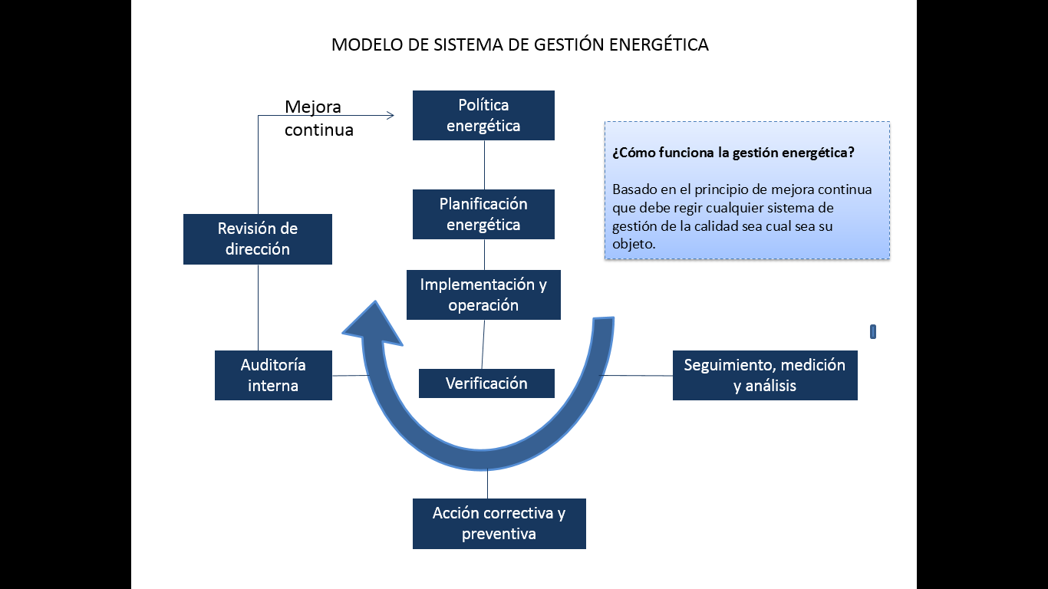

Plantillas en blanco (para su llenado)

**Modelo de gestión energética ISO 50001**

Existe la norma ISO 50001, que busca entregar a las organizaciones, en este caso establecimiento educativo, una herramienta que facilite la reducción de los consumos de energía, los costos financieros asociados y las emisiones de gases de efecto invernadero.

Tabla 1

|  |  |  |  |  |
| --- | --- | --- | --- | --- |
| **OBJETIVOS** | **RESULTADOS ESPERADOS** | **ACTIVIDADES**  **NECESARIAS** | **RESPONSABLES** | **FECHA LIMITE FINALIZACIÓN** |
| Mejorar la luminosidad de las salas de clases | Salas de clases con mejor y mayor luminosidad | Verificar el color de los muros de la sala y de las cortinas de las mismas | Profesora encargada de Medio Ambiente | 31 de Diciembre (para el pintado)  30 de Junio (para el cambio de cortinas) |
| Ahorrar energía | Bajar el consumo de energía eléctrica del establecimiento | Disminuir al uso de luz artificial innecesaria | Alumnado en general | 31 de Diciembre |

Tabla 2

|  |  |  |  |  |  |  |
| --- | --- | --- | --- | --- | --- | --- |
| Recinto | Tema a abordar (luz, agua, otro) | Acción a realizar | Meta | Plazo | Responsables | Resultado obtenido/ fecha |
| Salas de Clase | Luz | Pintado de muros | Ganar luminosidad | Corto | Encargado de Medio Ambiente | 31 de Diciembre |
| Salas de Clase | Luz | Cambio de cortinas | Ganar luminosidad | Corto | Profesor jefe de cada curso | 30 de Junio |
| Establecimiento en general | Luz | Apagado de todos aquellos artefactos eléctricos que son utilizados | Bajar el consumo de energía eléctrica | Corto | Todos los funcionarios | 31 de Diciembre |